喀什地区第二人民医院消毒供应中心手术辅料采购需求

一、商务要求
1.满足《中华人民共和国政府采购法》第二十二条规定；
2.提供公司营业执照，提供生产许可证，提供产品检测报告。
3.其他资格要求：
（1）法定代表人授权书及被委托人身份证（法定代表人投标提供法定代表人身份证）;
（2）提供授权委托人在本单位缴纳的近半年社保缴纳证明；
（3）提供近半年税务局开具的完税证明；
（4）提供针对本次项目《反商业贿赂承诺书》。
（5）“信用中国”网站（http://www.creditchina.gov.cn/）和中国政府采购网（www.ccgp.gov.cn）、国家企业信用信息公示系统（http://www.gsxt.gov.cn）无重大违法违规行为的查询纪录
（6）参加政府采购活动前3年内在经营活动中没有重大违法记录的书面声明；
4.其他服务要求：
（1）中标供应商与医院签订合同后，10个工作日内到货一半物件，20个工作日内需全部到货；送货时要送到指定的库房，送货时不得影响医院的正常医护工作。送货时间要高度重视。中标后采购单位不受理供应商的任何情况说明（物流停运，物流被封，提供商品现在不生产，商品本来无品牌或延迟供货时间等情况说明）。
（2）付款方式：签订合同后，到货验收合格后30工作日内支付发票总金额的100%。
（3）样式要求：与招标参数提供的图片、规格不一样及有质量问题或不符合国家行业技术规范，采购人有权要求更换新产品（或退货）， 并按该批次产品合同金额的 2 倍进行处罚，自应付货款中扣除；若为退货，中标供应商必须无条件退回所收甲方全部货款。
（4）送货的商品规格参数品牌型号必须与中标清单（投标文件）上提供的规格参数品牌型号要一致，如果提供商品和投标文件上的商品不一致的直接退回换货；务必按照投标文件上提供商品的规格参数、品牌型号及数量按规定时间供货，中标后送货时品牌型号不能更换，因此各投标供应商投标前要询价好，沟通好。如果商品确实无品牌，投标供应商可以备注厂家名称（商品的规格参数务必要有）。
（5）服务承诺：因商品自身的质量问题，发生事故所引发侵权损害赔偿纠纷，其中所产生的所有损失由中标供应商承担（人为因素除外，但中标供应商商品存在质量问题的，中标供应商仍应承担相应责任）；送货完后售后服务要做到位，采购人遇到使用中质量问题，中标供应商应在接到通知后2小时内响应处理。供应商在响应文件中需对中标后的产品质量、交货时间、售后服务承诺等需明确书面说明。
（6）如中标供应商不能履行中标服务或无故推脱，产品质量不达标，或存在供货与要求的商品不一致、以次充好、贴牌等现象，被会视为违约行为，甲方有权解除合同且不予支付货款，并需对采购单位支付30%的违约金，并承担财政部门相应的法律责任，例如取消1-3年参标资格，列入财政黑名单等。
（7）供应商需根据采购人使用计划和要求按时、按质、按量交货（所需货物在甲方指定时间指定地点），保证并承诺所供货物是全新的、未使用过的，符合合同条款、技术规范和标准；如所供货物存在微小缺陷，供应商应当对存在微小缺陷货物进行免费更换，由此发生的所有费用应由供应商承担。
（8）具体验收检测项目包括：
①面料材质主要成分②质量/克重③起毛起球④断裂强力⑤勾丝⑥静电性能半衰期⑦透气率⑧水洗尺寸变化率⑨有无异味⑩pH 值⑪甲醛含量⑫可萃取重金属含量⑬可分解致癌芳香胺染料⑭耐水色牢度⑮耐酸汗渍色牢度⑯耐碱汗渍色牢度⑰耐皂洗色牢度⑱耐干摩擦色牢度⑲耐湿摩擦色牢度⑳耐次氯酸盐漂白色牢度；货物全部到货验收合格后，由采购人组成的验收小组进行验收。
（9）质量保证期：自验收合格之日起1年，国家主管部门或者行业标准对货物本身有更高要求的，从其规定并在合同中约定，供应商亦可提报更长的质保期。

（10）本次招标项目付款方式：货票同行，根据实际送货量每次送货时一起提供发票。
二、采购需求

详看附件

注意事项：

1、报价包含运费、税费、售后及其他所有费用在内。
2、完全符合以上要求后方可报价。

附件：
序号 | 名称 | 规格（CM) | 规格 | 单位 | 数量 | 照片 | 备注
1 | 单层中单 | 200*160 | 全棉纱卡，纱支20X20，密度108X58，100棉，每平方米克重：193克，墨绿色。产品色牢度，干摩3-4级，湿摩2-3级，耐氯漂3-4级，耐汗渍4-5级，耐光（日晒）4-5级，可耐高温高压消毒符合国家标准或国际ITS检测标准。附有效质检报告。要求印医院名称。 | 条 | 500 | 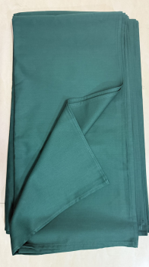 | 缩水后尺寸
2 | 双层包布 | 130*130 | 全棉纱卡，纱支20X20，密度108X58，100棉，每平方米克重：193克，墨绿色。产品色牢度，干摩3-4级，湿摩2-3级，耐氯漂3-4级，耐汗渍4-5级，耐光（日晒）4-5级，可耐高温高压消毒符合国家标准或国际ITS检测标准。附有效质检报告。要求印医院名称。 | 条 | 400 | 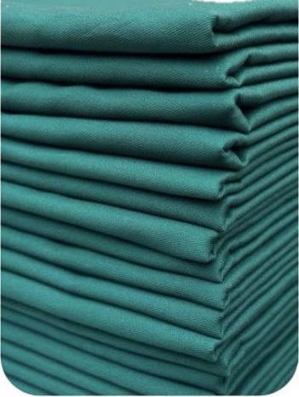 | 缩水后尺寸
3 | 双层包布 | 110*110 | 全棉纱卡，纱支20X20，密度108X58，100棉，每平方米克重：193克，墨绿色。产品色牢度，干摩3-4级，湿摩2-3级，耐氯漂3-4级，耐汗渍4-5级，耐光（日晒）4-5级，可耐高温高压消毒符合国家标准或国际ITS检测标准。附有效质检报告。要求印医院名称。 | 条 | 400 |  | 缩水后尺寸
4 | 全包背手术衣 | M号衣长130胸围140 | T/C65/35 45/2*23/138*71，每平方米克重：226克，墨绿色。面料透气，可耐高温高压消毒。色牢度，干摩3-4级，湿摩2-3级，耐氯漂3-4级，耐汗渍4-5级，耐光（日晒）4-5级，在衣服领子标注尺码。全包缝工艺，不见毛缝。符合国家标准或国际ITS检测标准。附有效质检报告。要求电脑刺绣医院名称。 | 条 | 200 | 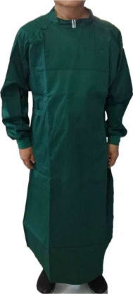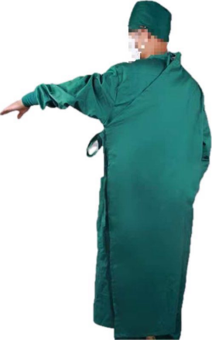 | 缩水后尺寸
5 | 全包背手术衣 | XL号衣长135胸围145 | T/C65/35 45/2*23/138*71，每平方米克重：226克，墨绿色。面料透气，可耐高温高压消毒。色牢度，干摩3-4级，湿摩2-3级，耐氯漂3-4级，耐汗渍4-5级，耐光（日晒）4-5级，在衣服领子标注尺码。全包缝工艺，不见毛缝。符合国家标准或国际ITS检测标准。附有效质检报告。要求电脑刺绣医院名称。 | 条 | 200 |  | 缩水后尺寸
6 | 洗手衣裤 | XL胸围120厘米 | T/C65/35 30*30 130*70每平方米克重：162克，墨绿色。面料透气，纬项弹力，可耐高温高压消毒。色牢度，干摩3-4级，湿摩2-3级，耐氯漂3-4级，耐汗渍4-5级，耐光（日晒）4-5级，在衣服领子和裤子后腰处。标注尺码。洗手衣和洗手裤全包缝工艺，不见毛缝。正反可两面穿。洗手裤左右腿贴16*18大口袋。符合国家标准或国际ITS检测标准。附有效质检报告。要求电脑刺绣医院名称。 | 条 | 300 | 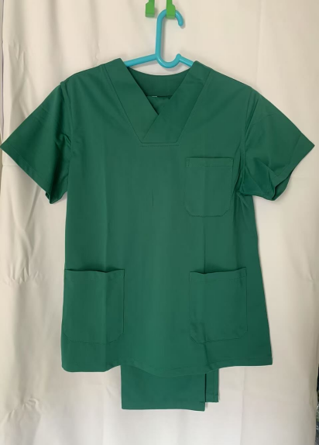 | 缩水后尺寸
7 | 洗手衣裤 | 4XL胸围135厘米 | T/C65/35 30*30 130*70每平方米克重：162克，墨绿色。面料透气，纬项弹力，可耐高温高压消毒。色牢度，干摩3-4级，湿摩2-3级，耐氯漂3-4级，耐汗渍4-5级，耐光（日晒）4-5级，在衣服领子和裤子后腰处。标注尺码。洗手衣和洗手裤全包缝工艺，不见毛缝。正反可两面穿。洗手裤左右腿贴16*18大口袋。符合国家标准或国际ITS检测标准。附有效质检报告。要求电脑刺绣医院名称。。 | 条 | 300 |  | 缩水后尺寸

